Муниципальное автономное дошкольное образовательное учреждение «Детский сад № 58»

Группа 12

Воспитатель Бардина Н.С.

**21 июня праздновался Международный день цветов**

«Цветы, как люди, на добро щедры  
И, щедро нежность людям отдавая,  
Они цветут, сердца отогревая,  
Как маленькие теплые костры…»  
Ким Жанэ,

Этот день выбран не случайно, поскольку 21 июня – самый продолжительный день в году. Кроме того, именно в данном летнем месяце происходит полное преображение планеты, когда немалая часть её покрывается разноцветным покрывалом из самых разнообразных цветов.

Есть цветы, обладающие целебными свойствами. Из них люди научились делать полезные отвары. Есть те, которые дарят нам чудесный вкус, при использовании их в виде чая. А есть и такие цветы, которые просто услаждают наш взор, и дарят самые искренние эмоции. А как цветы преображают ландшафт! Марк Шагал в свое время сказал, что соперничать с красотой цветов нельзя. Здесь их возможности не ограничены. Правильно подобранные цветочные композиции повышают настроение, дарят ощущение душевного покоя, безмятежности. Люди издавна восхищались их формами и красотой. Потому так много преданий и легенд сложено о цветах. Они же вдохновили поэтов, композиторов и живописцев на гимн цветам. Древние наделяли их магическими свойствами, веря, что они могут влиять на судьбы людей и их характеры.

А что мы знаем о цветах, кроме того, что они сопровождают человека на всех этапах его жизни? Немецкому филологу Эриху Ауэрбаху принадлежат слова: «В истории цветов заключается часть истории человечества». Подтверждением этому являются следующие факты.

* [](https://mbi74.ru/images/2021/METOD/flower2.jpg)Цветок лотоса любим и почитаем у многих народов Востока. Особое место он занимал еще в культуре Древнего Египта. У египтян лотос символизировал солнце, воскрешение, красоту, процветание и плодородие, а так же верховную власть. Согласно древнеегипетским мифам, бог солнца Ра родился из лотоса, распустившегося на поверхности Первоначальной Воды. Его сын, Гор, каждое утро поднимался из цветка лотоса с восходом солнца и в него же ложился ночевать. Бог плодородия и возрождения жизни Осирис с женой Исидой сидели на тронах из лотосов, и их головы венчали сплетённые из прекрасных цветов головные уборы.

Наследуя своих богов, фараоны украшали свои головы цветами «небесной голубой лилии», носили скипетры в виде цветка лотоса на длинном стебле, и его же лепестками были усыпаны гробницы владык – чтобы они воскресли в загробной жизни. Кроме того, в Древнем Египте была примета, что если во время разлива главной реки страны - Нила - было много цветков лотоса, это значило, что Изида услышала мольбу о щедром урожае. Древнеегипетская поговорка гласит: «Много лотосов на воде - велико будет плодородие». И это было уже вполне земным счастьем египетского народа – ведь из богатых крахмалом, клетчаткой и сахарами плодов лотоса пекли сытный хлеб и готовили лекарственные настои.

Пять лотосов были эмблемой Верхнего Египта, а бутоны были выгравированы на золотых монетах. Венками из лотоса украшали статуи богов, храмы, головы важных гостей, а на пирах слуги разносили свежие цветы наподобие блюд, и заменяли их свежими при первых признаках увядания. Лотос использовался в египетской архитектуре – на колоннах, в качестве украшения стен. Египтяне даже применяли изображение лотоса как иероглиф, обозначающий число 1000.

* [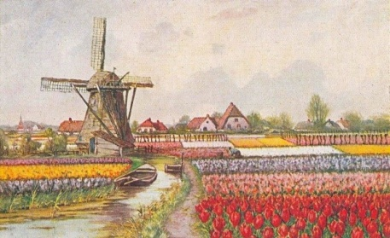](https://mbi74.ru/images/2021/METOD/flower3.jpg)Сегодня с тюльпанами нет никаких проблем. Их можно легко приобрести в любом цветочном магазине. Это же касается и луковиц этого замечательного цветка. Однако в XVII веке, луковицы тюльпана были настолько ценными в Голландии, что их рассматривали, как вид валюты. Существует легенда, будто в тот удивительный период истории Нидерландов одного английского моряка упрятали за решетку только потому, что он съел луковицу тюльпана. Бедняга стащил трофей с чьего-то огорода, перепутав его с обычным луком. По стоимости «блюдо» оказалось эквивалентно годовому рациону всего экипажа корабля.

Вскоре мода на новинку распространилась среди лучших королевских садов Европы. Тюльпан превратился в символ статуса и достатка, им хотели обладать аристократы и те, кто стремился в их круги.

* Символом Шотландии является чертополох. Он изображен повсеместно, на государственной и городской символике, исторических указателях и сувенирной продукции. Его именем назван рыцарский орден. Это колючее неприхотливое растение шотландцы любят и почитают как спасителя. Почему? Существует легенда, что в IX веке викинги, высадившиеся на западном берегу Шотландии, подвергали страну пожарам, грабежам и убийствам местного населения. Однажды во время тумана они решили напасть на шотландскую армию. Но один из викингов случайно наступил босой ногой на колючку татарника и взвыл от боли. Шотландцы, услышав крик, проснулись и разбили не прошеных гостей. После чего цветок чертополоха стал символом Шотландии вместе с девизом: «Никто не обидит меня безнаказанно».

[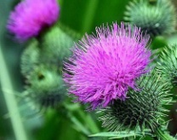](https://mbi74.ru/images/2021/METOD/flower4.jpg)Интересно, но ученые не могут ни опровергнуть, ни доказать эту историю. Или подобный факт был, или какой-то любитель природы придумал эту красивую легенду, но она с небольшими вариациями передаётся из поколения в поколение по всей Шотландии до сих пор.

По другому преданию, шотландская королева Мария Стюарт, находясь в заключении в замке Фортеринг, посадила там символ своей родины ‒ чертополох. С того времени около замка каждое лето буйно цветёт эта колючка, которую в этом месте называют «слезами королевы Марии».

Кроме того, коренные жители заявляют, что их характер очень схож с нравом чертополоха ‒ гордый, неприступный, неприхотливый.

* Гвоздика означает «божественный цветок». Такое название дал ей известный шведский естествоиспытатель Карл Линней. Во Франции гвоздика появилась в конце XIII века, ее привезли из Туниса рыцари в память об умершем во время крестового похода короле Людовике IX. В дальнейшем красная гвоздика стала эмблемой приверженцев династии Бурбонов, и в годы Великой французской революции сторонники короля шли на эшафот, украсив себя ею.

[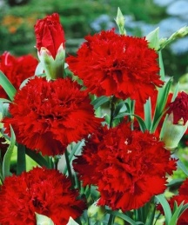](https://mbi74.ru/images/2021/METOD/flower5.jpg)В то время цветок даже называли «гвоздикой ужаса». Одновременно французы верили в чудодейственную силу гвоздики, в ее способность защитить от пуль и возбудить храбрость. Поэтому шедшим на битву воинам давали букеты гвоздик, желая вернуться с победой. Понятия о храбрости и беззаветной отваге были так тесно связаны с красной гвоздикой, что Наполеон, учреждая в 1802 году орден Почетного легиона, выбрал для орденской ленты красный цвет. После этого приверженцы Наполеона избрали своим символом красную гвоздику, а сторонники Бурбонов ‒ белую.

* К сожалению, цветы иной раз становились символом розни, вражды. Достаточно вспомнить одну из самых длительных и кровопролитных междоусобных войн в Англии в XIV веке. Как она называлась? Правильно, «Война Алой и Белой розы». Почему розы?

Почти неизвестная в Англии до XIV века, роза появилась при дворе английских королей незадолго до начала этой кровавой распри между йоркским и ланкастерским домами. Роза так пленила своей красотой претендентов на престол, что и тот, и другой поместили ее в свой герб. Алая роза входила в герб могущественных герцогов Ланкастерских, а белая – соответственно, в герб столь же могущественных герцогов Йоркских. Поэтому ожесточенная междоусобная борьба Генриха VI Ланкастера с Эдуардом Йоркским за английский престол, длившаяся, как известно, более 30 лет, носит название Войны Алой и Белой розы.

[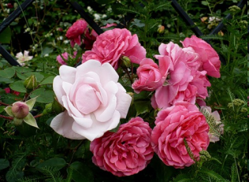](https://mbi74.ru/images/2021/METOD/flower6.png)Интересно, что это название не использовалось в течение войны. Розы были только отличительными значками двух враждующих партий. Столь поэтичное название впервые было использовано в «Истории Англии» Дэвида Юма (1762) и вошло в широкое употребление в XIX веке, после публикации исторического романа «Анна Гейерштейнская» (1829) сэром Вальтером Скоттом.

В последствие в память об этих распрях английские садоводы вывели особый сорт розы, получившей название ланкастер-йоркской: на одном и том же кусте эта роза давала и белые, и алые цветы.

Люди, издавна ценя представителей земной флоры, и в знак своей любви к ним, организовали ежегодный праздник цветов, который празднуется во всем мире 21 июня.

В этот день проводятся интересные мероприятия: выставки и парады цветов, лекции по цветоводству, мастер-классы по составлению букетов и цветочных композиций, конкурсы флористов. И, конечно же, девушкам и женщинам дарят цветы.

[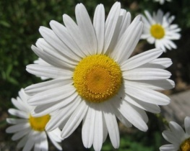](https://mbi74.ru/images/2021/METOD/flower8.jpg)В каждой стране праздник проходит под эмблемой того цветка, который больше всего там распространен. Например, в Белоруссии – василек, в Китае – нарцисс, в Англии – роза. Символом Дня цветка в России является ромашка. И это неудивительно! Ведь еще издавна славянские народы предавали всякому цветку свое предназначение. Гадание, лечебные свойства, отпугивание нечистой  силы – каждый цветок необходим для разных целей – считали наши предки. А что касается ромашки – всем известны ее целебные свойства. Ну а для гадания это был незаменимый цветок. Кроме того, этот цветок растет на большей территории нашей страны.

Но даже если у вас нет возможности поприсутствовать на этих мероприятиях, постарайтесь в этот день привнести что-то от себя в этот удивительный цветочный мир – высадить на клумбе под окном немного цветочных семян или рассады, чтобы в мире стало еще больше красивых представителей растительного мира. Для поклонников цветов на подоконниках и балконах, прекрасный выход из ситуации побаловать себя приобретением — очередным цветущим растением в горшке. В самом крайнем случае уделить внимание домашним растениям и заняться их пересадкой. Главное не оставаться в стороне от праздника и принять в нем активное участие.

Так что любите прекрасный мир цветов. Он наполнен радостью и счастьем, а так же своим великолепным разнообразием цвета и запаха.

«В мире цветов так тепло и прохладно,

Целый букет ароматов и звуков…

Каждый цветок – он по-своему нарядный…

В форме изысканных праздничных кубков.

В мире цветов я желала б остаться,

Стать героиней рассказов и сказок,

Чтоб красотой каждый день любоваться,

Слиться с гармонией света и красок»

